２０２１

夏 期 講 習



**「わかる」を「できる！」に変える夏にする。**



**一宮市三ツ井5-4-21（丹陽小より西へ２００ｍ）　　ＴＥＬ(0586)81-2169**



**←ホームページ**

夏 期 講 習 ご 案 内



昨年度の**小学校の学習指導改訂**に引き続き、今年度は**中学校の学習指導要領**が改訂されました。成績の**評価基準**も変わり、今までの「関心・意欲・態度」「知識・理解」「技能」「見方・考え方」の４観点評価から、**「知識・技能」「見方・考え方」「主体的に学習に取り組む態度」**の３観点に変更になりました。今回の評価基準では、「知識・技能」が一番上に来ています。これは、学力が一番大事だということです。今までは、授業中の挙手や発言、課題提出やノート提出などを通じて、積極的に授業に参加していると評価されれば、テストの点数が少し悪かったとしても、成績を確保することが出来ました。しかし、これからは、小テストや定期テストで**きちんと得点を取れなければ、成績を確保することが難しくなる**ということです。

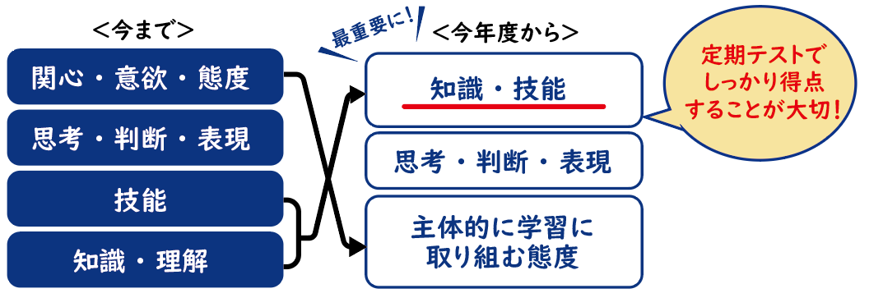

　休みの期間は、学習面で大いに時間を使い、既習単元の総復習、今後の学習の予習、受験準備などに最大限利用することで、**学力を大きく伸ばす絶好の機会**です。三ツ井ゼミナールでは、夏休みを最大限有効活用し、お子さまの学習量をしっかりと確保するべく、２０２１年の「夏期講習」を下記の要領で開講いたします。生徒一人ひとりの**セルフ・エスティーム**を高め、**自律的に学習ができる**ように、一人ひとりに適した学習科目、個別カリキュラムと時間数をご提案いたします。別途、「受講ガイド」をご参考の上、夏期講習をご受講くださいますよう、お願いいたします。

教室長 森島克至



夏期講習期間

７月21日（水）～８月３１日（火）

※８月の通常授業は、講習期間中に７５分授業に換算した上で実施いたします。

※８月19日（木）～８月３１日（土）は、夏期講習の時間割で８月の通常授業を行います。

夏期講習 プレスクールデー＆フォローデー

**プレスクールデー：７/１９（月）・２０日（火）**

夏期講習から参加される方が、三ツ井ゼミナールの授業を安心してスムーズに受けられるようにするための、準備を行います。

**フォローデー：８/３０（金）・３１（土）**

夏期講習で学習した内容の補講や振替授業が必要な人の学習期間です。

少しの不安も全て解決し、自信を持って新学期の学習に臨みましょう。

夏 期 講 習 の 日 程



|  |  |  |  |  |  |  |
| --- | --- | --- | --- | --- | --- | --- |
| 月  ７**月** | 火 | 水 | 木 | 金 | 土 | 日 |
| １９ | ２０ | ２１ | ２２ | ２３ | ２４ | ２５ |
| ２６ | ２７ | ２８ | ２９ | ３０ | ３１ | １  ８月 |
| ２ | ３ | ４ | ５ | ６ | ７ | ８ |
| ９ | １０ | １１ | １２ | １３ | １４ | １５ |
| １６ | １７ | １８ | １９ | ２０ | ２１ | ２２ |
| ２３ | ２４ | ２５ | ２６ | ２７ | ２８ | ２９ |
| ３０ | ３１ | １  ９月 | ２ | ３ | ４ | ５ |

**※8月19日（木）～8月分通常授業実施・30日・31日は、夏期講習・通常授業も実施**

**＝日帰り合宿のみ8月19日（木）～8月分通常授業も実施**

**＝**

**＝夏期講習**

**プレスクールデー**

**フォローデー**

夏 期 講 習 の 時 間 割



|  |  |  |  |
| --- | --- | --- | --- |
| **Ⅰ** | **① 9：30～10：45** | **Ⅴ** | **⑤15：20～16：35** |
| **Ⅱ** | **②10：55～12：10** | **Ⅵ** | **⑥18：00～19：15** |
| **Ⅲ** | **③13：30～14：45** | **Ⅶ** | **⑦19：25～20：40** |
| **Ⅳ** | **④14：55～15：10** |  |  |

* 上記日程／時間帯の中からご希望の時間をご選択ください。
* 受講確認書の**締切日は、６月25日（金）**です。
* 受講確認書のご提出が遅くなりますと、ご希望の時間で組めない場合がありますので  
  予めご了承ください。
* **９月の通常授業は、９月１日（水）から開始**です。

日帰り合宿　「満点トライアル特訓」



中３・中２限定 **高校入試**に向けて、学力検査でよく問われる中学１年生～中学３年生1学期までの学習単元の内容を徹底的に学習し、**高校入試で必要な基礎学力**と受験姿勢を育成していきます。（**苦手克服特訓**）



**満点トライアル特訓で身につける力**

* 入試で必要な**基礎力**を身につけます。
* 問題に取り組み続ける**集中力**を身につけます。
* **困難に立ち向かう力**を身につけます。
* 入試での**緊張感に打ち勝つ力**を身につけます。

**実施日程**：**８月１６日（月）～１７日（火）**  
※２日間参加、または、どちらか１日のみ参加

**対象学年：中学2年生・中学3年生**（**中学1年生以下や高校生の参加も可能**）

**指導科目：**英語・数学・国語・理科・社会（５科目）

**指導方針：**授業の最後にその日に学習した内容の**確認テスト**を行います。  
「分かる」から「**できる**（満点）」まで帰しません！

|  |  |  |
| --- | --- | --- |
|  | **２日間参加（１６～１７日）** | **１日のみ参加（１６または１７日）** |
| **中学３年生** | **１６,０００円（税込）** | **１０,０００円（税込）** |
| **中学２年生** | **１２,０００円（税込）** | **８,０００円（税込）** |

満点トライアル特訓の受講料



|  |  |  |  |
| --- | --- | --- | --- |
| **Ⅰ** | **① 9：30～10：45** | **Ⅴ** | **⑤15：20～16：35** |
| **Ⅱ** | **②10：55～12：10** | **Ⅵ** | 1. **18：00～19：15** |
| **Ⅲ** | **③13：30～14：45** | **Ⅶ** | **⑦19：25～20：40**  **（補習時間）** |
| **Ⅳ** | **④14：55～15：10** |

満点トライアル特訓の時間割



* 受講確認書の**締切日は、６月25日（金）**です。
* **１時限あたり７５分**で実施いたします。**苦手教科の克服**のきっかけになります。
* 補習時間では、**合格できなかった確認テストの再テストを満点になるまで実施します**。

小 学 生 セ ッ シ ョ ン 入 門 コ ー ス



☆**初めての方**でも、安心価格で三ツ井ゼミナールの夏期講習が受講できます。

|  |  |  |  |  |
| --- | --- | --- | --- | --- |
| **コース** | **学年** | **時限数例** | **指導内容** | **受講料**  **(税込)** |
| 学習ベーシック  入門 | 小4～小6 | 国3/算3 | 新学年の学習範囲を復習しながら、「自分でできた！」という感覚を積み重ね、夏休み明けの授業が待ち遠しくなるよう指導します。学習習慣を身に付けるきっかけ作りになります。 | 11,880円 |
| 算4/英4 | 15,840円 |

※教科は選択できます。※別途教材費が必要になります。

**☆1時限＝75分**

小 学 生 セ ッ シ ョ ン 受 講 例



☆夏期講習では、**新学年の学習範囲の復習**をし、**基礎を定着**させます。また、夏休み明けの先取り学習をする  
ことで、夏休み明けの学習でスタートダッシュを切る準備をします。

☆以下の基本コースをもとに、一人ひとりに合わせて最適な時限数を決定していきます。

|  |  |  |  |  |
| --- | --- | --- | --- | --- |
| **コース名** | **学年** | **時限数例** | **指導内容** | **受講料**  **(税込)** |
| 学習  ベーシック | 小4～小6 | 国５/算５ | 新学年の学習範囲の復習と、全ての基本となる漢字、語彙、計算を予習しながら、「自分でできた！」という感覚を積み重ねます。夏休み明けの授業が待ち遠しくなるよう指導します。 | 19,800円 |
| 国８/算７ | 28,050円 |
| 国１０/算１０ | 37,400円 |
| 学習  ディパーチャー | 小４～小６ | 国８/算７ | 新学年の学習範囲の復習と、算数・国語の重要単元を予習します。算数・国語の基礎力を定着させて、自信を持って夏休み明けの授業を迎えられるよう指導します。 | 28,050円 |
| 国１０/算１０ | 37,400円 |
| 国１０/算１０/理５ | 44,000円 |
| 学習  アドベンチャー | 小４～小６ | 国５/算５/英５ | 新学年の学習範囲の復習と重要単元の予習を各科目バランスよく行えるコースです。基礎・応用力を定着させ、自信を持って夏休み明けの授業を迎えられるよう指導します。 | 28,050円 |
| 国７/算８/英５ | 37,400円 |
| 国７/算８/英５/理５ | 44,000円 |

※教科は選択できます。※別途教材費が必要になります。

**☆1時限＝75分**

中 学 生 セ ッ シ ョ ン 入 門 コ ー ス



**三ツ井ゼミナール**の**授業が初めての方**は、「どんな塾だろう？」ご不安をお持ちかもしれません。

そんな方にも安心して三ツ井ゼミナールの夏期講習をご体感いただける大変お得なコースです。

☆入門コースをご希望の中学３年生は、ご相談ください。

|  |  |  |  |  |
| --- | --- | --- | --- | --- |
| **コース名** | **学年** | **時限数例** | **指導内容** | **受講料(税込)** |
| 学習  ベーシック入門 | 中1 | 数3/英3 | 新学年の学習範囲を復習しながら、「自分でできた！」という感覚を積み重ね、夏休み明けの授業が待ち遠しくなるよう指導します。 | 13,200円 |
| 学習  ベーシック入門 | 中2 | 数4/英4 | 新学年の学習範囲から、数学・英語の重要単元を復習し、自信を持って夏休み明けの授業を迎えられるよう指導します。 | 18,480円 |

※教科は選択できます。※別途教材費が必要になります。

**☆1時限＝75分**

中 学 生 セ ッ シ ョ ン 受 講 例



☆夏期講習では、**新学年の学習範囲の復習**をし**、基礎を定着**させます。また、夏休み明けの先取り学習を

することで、定期試験・高校受験に向けた準備をします。

☆以下の基本コースをもとに、一人ひとりに合わせて最適な時限数を決定していきます。

|  |  |  |  |  |
| --- | --- | --- | --- | --- |
| **コース名** | **学年** | **時限数例** | **指導内容** | **受講料(税込)** |
| 自分探求  アドバンス | 中１ | 英10/数10 | 中学入学からの学習範囲の弱点補強と、本格的に中学校の勉強にシフトして一段と難しくなる夏休み明けの学習の準備をしっかり行い、中学3年間の基礎を作ります。 | 41,800円 |
| 英10/数10/国5 | 49,500円 |
| 英12/数12/国6 | 59,400円 |
| 自分探求  アドバンス | 中２ | 英10/数10 | 新学年になってからの学習範囲の弱点補強と、学習内容や学習レベルが一段と上がる夏休み明けの学習に向けた準備をしっかり行い、次年度に向けての学習体力を作ります。 | 44,000円 |
| 英10/数10/理5 | 52,250円 |
| 英10/数10/理６/社４ | 62,700円 |
| 自分探求  アドバンス | 中３ | 英10/数10/理5 | 新学年になってからの学習範囲の弱点補強と、夏休み明けの予習を行います。高校受験を半年後に控えたこの時期に、本格的な学習姿勢、意欲を形成します。 | 57,750円 |
| 英１2/数１2/理6/社5 | 77,000円 |
| 英12/数12/国5/理8/社8 | 94,050円 |

※教科は選択できます。※別途教材費が必要になります。

**☆1時限＝75分**

高 校 生 セ ッ シ ョ ン 入 門 コ ー ス



三ツ井ゼミナールの授業が初めての方は、「どんな塾だろう？」ご不安をお持ちかもしれません。

そんな方にも安心して三ツ井ゼミナールの夏期講習をご体感いただける大変お得なコースです。

|  |  |  |  |  |
| --- | --- | --- | --- | --- |
| **コース名** | **学年** | **時限数例** | **指導内容** | **受講料(税込)** |
| 高１ベーシック単科 | 高１ | 英６（数６） | 新学年の学習範囲の弱点補強を行い、夏休み明けの授業と定期試験に向けた準備をします。進路目標や学習目標に沿って学習カリキュラムを設定し、習熟レベルに合わせた個別指導方法で学力向上を目指します。 | 17,580円 |
| 高2ベーシック単科 | 高２ | 英６（数６） | 18,900円 |

※高校の教材を使用します。

**☆1時限＝75分**

高 校 生 セ ッ シ ョ ン 受 講 例



☆講師が直接指導に当たる「**個別指導コース**」と「個別指導・映像指導」の両方を受講できる「**ハイブリッド**  
**コース**」から、お子さまの**学習状況や希望の進路**に合ったコースをお選びいただけます。

☆以下の基本コースをもとに、一人ひとりに合わせて最適な時限数を決定していきます。また、「ハイブリッド

|  |  |  |  |  |
| --- | --- | --- | --- | --- |
| **コース名** | **学年** | **時限数例** | **指導内容** | **受講料(税込)** |
| 高校ベーシック | 高１ | 英１０/数１０ | 高校入学からの学習範囲の弱点補強と、本格的に高校の勉強にシフトして一段と難しくなる夏休み明けの学習の準備をしっかり行い、高校１年生の基礎学力を作ります。 | 56,400円 |
| 高１ハイブリッド  (講:映=２:１) | 英１２/数１２ | 67,680円 |
| 高２スタンダード科 | 高２ | 英１０/数１０ | 新学年になってからの学習範囲の弱点補強と、学習内容や学習レベルが一段と上がる夏休み明けの学習に向けて先取り学習を行い、大学受験に向けての学習体力を作ります。 | 60,800円 |
| 高２ハイブリッドＡ  (講:映=１:２) | 英１２/数１２ | 72,960円 |

コース」の講師指導・映像指導の受講時限数は、ご相談により決定いたします。

高校の学校教材を使用します。映像授業は、様々なものがありますので相談の上決定致します。

**☆1時限＝75分**

夏期講習参加者の留意事項



**在籍生**

○原則として全員必修となっております。別紙「受講ガイド」をご参照の上、**「受講確認書」を**

**6月25日（金）までにご提出ください。**やむを得ない事情で全く参加できない方は、提出期限までに

ご相談ください。

○**期限までにご連絡いただけなかった場合、提案書通りに受講されるものとして請求手続きを**

**行いますので予めご了承ください。**

○講習費用は８月月謝と併せて、**７月２７日(火)に一括で引き落とし**いたします。分割をご希望される

場合は、受講確認書にご記入ください。

○部活動等の時間帯が不明で時間帯を選べない場合は、お気軽にご相談ください。

○遅刻、欠席の際は必ず授業１時間前までにご連絡ください。講習中は**病気欠席の場合のみ振替授業を**

**（受講時限数の１０％以内で）行います。**講習期間中に振替可能な場合のみ行いますのでご了承ください。

○昼休み、および夕方の休憩時間以外の食事（軽食を含む）は禁止です。

○飲食は指定の場所で指定の時間に済ませて頂きます。

○通塾の際は事故に十分気をつけてください。また、自転車は決められた場所に駐輪してください。

○安全面の配慮から途中外出は原則禁止です。買い物等は通塾前に済ませてください。

**一般生**

○お申し込み前に、室長と学習カウンセリングを行った上で指導内容等を決定します。

学習カウンセリングの日時につきましては事前にお問い合わせください。

○満席になり次第受付を終了いたしますので、お申し込みはお早めにお願いいたします。

○部活動等の時間帯が不明で時間帯を選べない場合は、お気軽にご相談ください。

○遅刻、欠席の際は必ず授業１時間前までにご連絡ください。**病気欠席の場合のみ振替授業を**

**（受講時限数の１０％以内で）行います。**講習期間中に振替可能な場合のみ行いますのでご了承ください。

○昼休み、および夕方の休憩時間以外の食事（軽食を含む）は禁止です。

○飲食は指定の場所で指定の時間に済ませて頂きます。

○通塾の際は事故に十分気をつけてください。また、自転車は決められた場所に駐輪してください。

○安全面の配慮から途中外出は原則禁止です。買い物等は通塾前に済ませてください。

**≪ご不明な点等ございましたら、どんなご質問でもお気軽にお電話ください。≫**

新 型 コ ロ ナ ウ イ ル ス 対 策

夏期講習期間中に、生徒の皆様に安心して学習に取り組んでいただけるように、三ツ井ゼミナールでは、以下の新型コロナウイルス対策を行っております。

* 通塾時、および入室時の検温と体調管理を行います。

通塾前に検温して、**３７度以上の熱**がある場合には、通塾をお控えいただきます。

また、体調不良（咳、鼻水、頭痛等の症状）がある場合にも、通塾をお控えいただきます。

この場合には、規定に従って振替授業を行いますので、ご遠慮なくお申し付けください。

ご家族の方で心配な症状が見受けられる場合にも、振替授業に対応いたします。

**お子さまの健康と安全を第一**に学習環境を整えますので、ご協力くださいますよう、お願いいたします。

※講師の検温・体調管理も実施しております。

* マスクの着用、手洗い、うがいを奨励いたします。

通塾および指導の際には**、マスクの着用**をお願いいたします。入室の際には、手洗いとうがいを生徒全員にお願いしています。また、手指消毒用アルコール等も常備してありますので、ご利用いただけます。

* ソーシャルディスタンスの確保いたします。

お子さまの飛沫感染を防ぐために、お子さまの座席間のソーシャルディスタンスの確保いたします。  
また、休憩時間中や昼食時間中もソーシャルディスタンスを確保するよう指導いたします。

* 教室内のアルコール（次亜塩素酸）消毒、教室の換気を適宜行います。

授業の入れ替え時間や昼と夕方の入れ替え時間に、机、椅子、パソコン、ドアノブ、手すり等の消毒を行います。また、**休憩時間毎に教室の換気**を行います。

* 貸しマスクの配布いたします。

マスクを忘れた生徒には、マスクをお渡しいたします。また、マスクが破れてしまった等の場合にも、生徒にマスクをお渡しいたします。

* オンライン授業もご選択いただけます。

通塾や対面授業がご心配なご家庭は、オンライン授業での個別指導もお選びいただけます。オンライン授業をご希望の方は、教室長まで遠慮なくご相談ください。

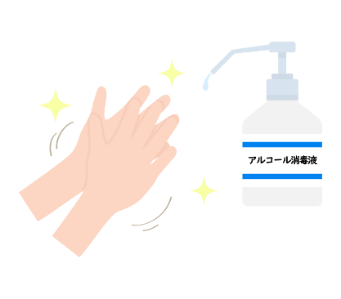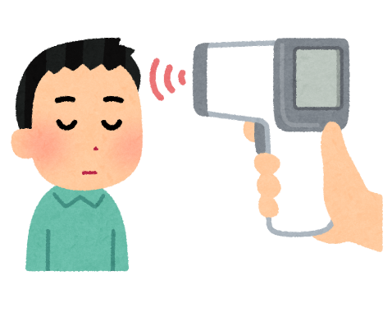





**一宮市三ツ井5-4-21（丹陽小より西へ２００ｍ）**

**ＴＥＬ(0586)81-2169**

